

LOS JÓVENES Y EL MERCADO DE LA VIVIENDA EN 2025
Mujer soltera, de 27 años y con ingresos medios: el perfil del demandante joven de vivienda de alquiler en España

- El perfil del comprador de vivienda es el de un hombre de 29 años, soltero y con unos ingresos más elevados
- El nivel socioeconómico y el porcentaje de empleados es más alto entre los demandantes de vivienda en propiedad que entre los inquilinos
- El precio, la proximidad de servicios y el número de habitaciones son los tres factores que más valoran los jóvenes en la búsqueda de vivienda
- Aquí se puede descargar el informe completo “Los jóvenes y el mercado de la vivienda en 2025”

Madrid, 7 de noviembre de 2025

El perfil de los jóvenes que participan en el mercado de la vivienda en España varía de forma significativa en función de si buscan alquilar o comprar. En el caso de los inquilinos menores de 35 años, este perfil se asocia al de una mujer de 27 años, soltera y con unos ingresos inferiores a los 2.000 euros al mes. Por su lado, en el caso de los jóvenes compradores, el perfil se ajusta al de un hombre de 29 años, soltero y con unos ingresos mensuales superiores a los 2.500 euros (de hecho, el grupo más numeroso es el que cobra entre 2.500 y 3.000 euros al mes).

Además, entre los demandantes de vivienda en propiedad, existe un mayor porcentaje de jóvenes con empleo (88%) que entre los potenciales inquilinos (64%). Por el contrario, entre los demandantes de alquiler, hay un mayor número de parados (14%) y de estudiantes (17%), según las cifras del informe “Los jóvenes y el mercado de la vivienda en 2025”, elaborado por Fotocasa Research.
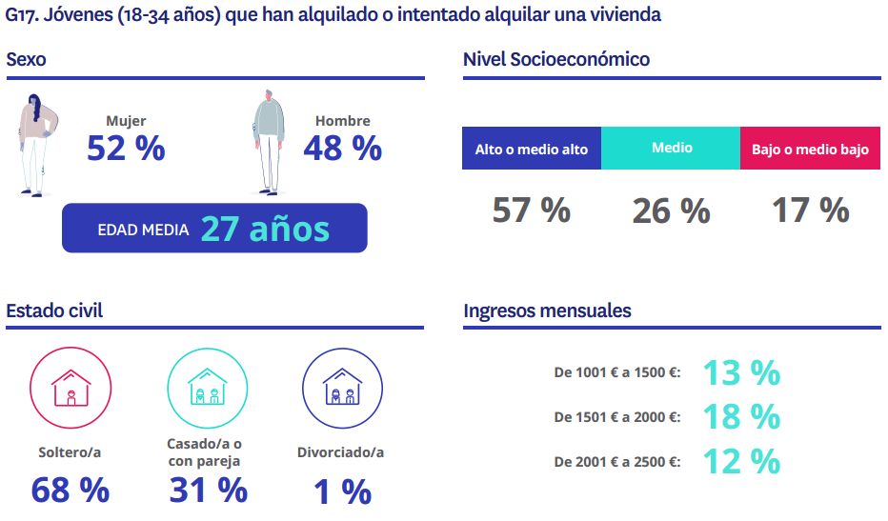

“Cuando analizamos la figura de los jóvenes demandantes de vivienda detectamos dos perfiles. Por un lado, tenemos a los demandantes de alquiler, con ingresos más ajustados y mayor presencia de estudiantes y desempleados, lo que refleja la vulnerabilidad económica de este colectivo y, por otro, los compradores, que muestran un nivel socioeconómico más alto y una mayor estabilidad laboral. Sin embargo, lo que sí es común a todos es que el precio sigue siendo el gran obstáculo de acceso. Más del 30% consideran fundamental que el coste de la vivienda encaje en su presupuesto, lo que indica la enorme sensibilidad de los jóvenes a las subidas de precios. La consecuencia de un mercado cada vez más tensionado es que la búsqueda de vivienda se convierte en un proceso cada vez más condicionado por factores económicos y menos por preferencias de estilo de vida”, explica María Matos, directora de Estudios y portavoz de Fotocasa.
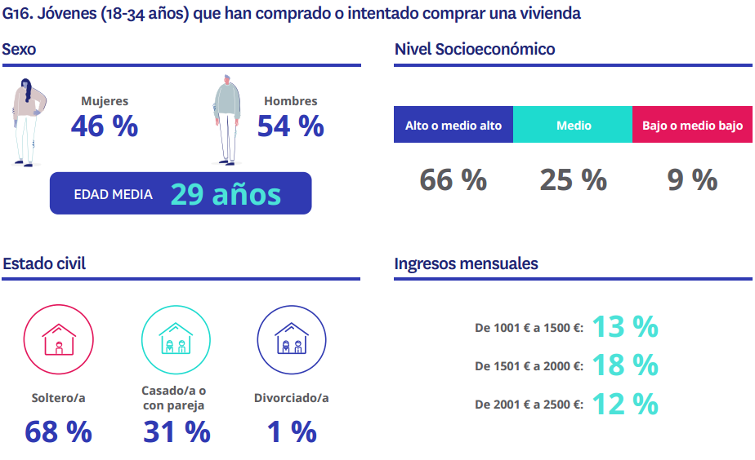

El precio y la proximidad de servicios, factores más determinantes

Si se observan cuáles son los atributos más destacables de una vivienda entre los jóvenes demandantes, el precio se sitúa claramente como el factor más decisivo: el 83% de los encuestados asegura que el coste de la vivienda debe ajustarse a su presupuesto, otorgándole una valoración media de 8,3 puntos sobre 10, una puntuación que se muestra muy estable en el tiempo. Tras la cuestión económica, la proximidad de servicios es el segundo aspecto más valorado. Tres de cada cuatro jóvenes lo mencionan como prioritario, y su importancia ha crecido en el último año, pasando de 7,2 a 7,5 puntos en la escala de valoración. En tercer lugar, el 69% de los demandantes subraya el número de habitaciones como un elemento fundamental en su decisión de búsqueda (un aspecto que recibe una valoración de 7,2).

Otros aspectos también notablemente valorados por los jóvenes españoles en la búsqueda de una vivienda son, por ejemplo, que no tengan que invertir dinero en reformas (un punto que obtiene una valoración de 7,2), que el barrio y los vecinos sean de su agrado (7,0), que tenga buenas conexiones de transporte público (6,9), que esté cerca del centro de trabajo o de estudios (6,9), la distribución del inmueble (6,8), o los materiales de la vivienda (6,8). En el extremo opuesto, hay características que apenas influyen en la toma de decisiones de los jóvenes. La presencia de piscina continúa siendo el atributo menos relevante, junto con la existencia de trastero o la cercanía de colegios. Otras variables como la disponibilidad de zonas comunes, que la vivienda esté en una zona en crecimiento o que sea de nueva construcción también reciben valoraciones bajas.

Sobre Fotocasa
Fotocasa es uno de los principales portales inmobiliarios de España, con una amplia oferta de viviendas de segunda mano, promociones de obra nueva y alquileres que pertenece a Fotocasa Group.
Mensualmente, elabora el Índice inmobiliario Fotocasa, un informe de referencia que analiza la evolución del precio medio de la vivienda en España, tanto en venta como en alquiler.
Desde 2017, desarrolla además estudios sociológicos bajo el sello Fotocasa Research, con el objetivo de aportar conocimiento y análisis en profundidad sobre las tendencias del mercado y el comportamiento de los ciudadanos en relación con la vivienda.
Toda la información y los últimos comunicados están disponibles en su Sala de Prensa

Sobre Fotocasa Group
Fotocasa Group es un referente del sector inmobiliario en España, con más de 25 años de experiencia liderando la transformación del real estate a través de la innovación, los datos y la tecnología.
Bajo su marca paraguas, Fotocasa Group impulsa y da visibilidad a un ecosistema de marcas líderes —Fotocasa, habitaclia, Fotocasa Pro, Datavenues, Witei e Inmoweb— que ofrecen soluciones integrales tanto para particulares como para profesionales del sector.
Fotocasa, la marca insignia del grupo, conecta cada día a millones de personas con su próximo hogar, ofreciendo la mayor oferta de viviendas de segunda mano, obra nueva, alquiler y compraventa, junto con análisis y contenidos que la consolidan como un auténtico referente del mercado inmobiliario.
En Fotocasa Group, unimos personas y propiedades a través de una plataforma inteligente, diseñada para hacer que buscar, comprar o alquilar vivienda sea una experiencia más fácil, transparente y eficiente.
Nuestra visión es clara: ser el lugar donde tu nuevo hogar te encuentra.

Departamento Comunicación Fotocasa Group
Anaïs López
comunicacion@fotocasa.es
620 66 29 26

